**MISIÓN**

Promover la economía circular mediante la gestión correcta de los residuos sólidos y líquidos de nuestros socios estratégicos.

**VISIÓN**

Consolidarnos como un socio estratégico a nivel internacional para el manejo de residuos sólidos, líquidos y servicios de saneamiento ambiental

**VALORES**

* **Respeto por el medio ambiente:** Consideración hacia la naturaleza y al reconocimiento de las necesidades de la misma, es decir, el mantenimiento de las condiciones para que pueda seguir existiendo y desarrollándose como tal.
* **Cuidado de la salud de nuestros colaboradores*:*** Brindar los soportes necesarios para la salud, integridad, bienestar de todos los colaboradores.
* **Enfoque en el cliente:** Satisfacer las necesidades, requisitos de los clientes.
* **Trabajo en equipo:** Labor que se lleva a cabo a través de un conjunto de integrantes que tienen un objetivo común, aunque cada uno desarrolle sus tareas de forma individual para conseguirlo.
* 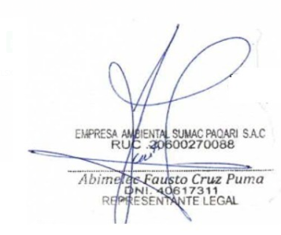**Compromiso:** Capacidad que tiene el ser humano para tomar conciencia de la importancia que tiene cumplir con el desarrollo de su trabajo dentro del tiempo estipulado para ello

__________________________

Gerente General